**来园活动**

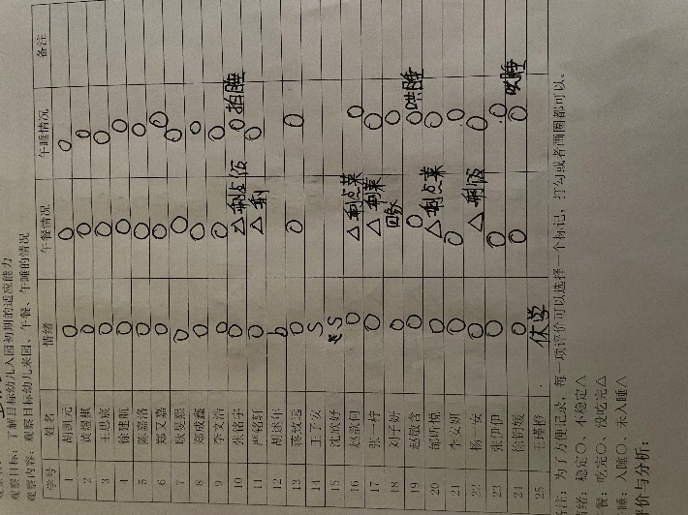

**评价与分析：**

入园情绪：今天所有宝宝入园时的情绪都很稳定，能开心来幼儿园。

午餐情况：从表格中可以看出：有个别幼儿午餐情况还需要加强，仍然有剩菜或剩饭的情况，比较挑食，遇到不喜欢吃的菜就不吃。

午睡情况：大部分幼儿已经养成了良好的午睡习惯，但是仍有少数幼儿需要拍睡或哄睡。

**区域游戏：**

|  |  |  |
| --- | --- | --- |
| 娃娃家 | 创意坊 | 图书区 |
| 建构区 | 益智区 | 科探区 |
| 生活区 |  |  |

今天的区域游戏中，能专注地玩一个区域的幼儿有**胡凯元、黄煜棋、王思宸、徐建航、陈嘉洛、郑又嘉、耿旻熙、郑成鑫、李文浩、张铭宇、严铭轩、蒋致远、赵歆何、张一柠、刘子妍、赵敏含、邰昕悦、李安妍、杨一安、张伊伊、徐钥媛。张铭宇**区域游戏时打闹，从图书区换到科探区玩。**李文浩、耿旻熙**收地面建构材料收的特别好。**郑成鑫、严铭轩、郑又嘉、张伊伊**没有及时收拾娃娃家材料。

**集体活动：**

**音乐：这是小兵**

|  |  |  |
| --- | --- | --- |
|  |  |  |

《这是小兵》一共有四个乐句，每一个乐句都介绍了小兵的一个用具：喇叭、铜鼓、手枪、大炮，并配上了拟声词来形容这些物品使用时所发出的声音。这样的歌词内容生动、形象，深受小班幼儿的喜爱。歌曲是进行曲风格，旋律激昂、有力，表现了小兵们精神抖擞、铿锵有力的精神风貌。本次活动主要是让幼儿初步感受和表现进行曲的力度和节奏感，并且有节奏地表现解放军叔叔吹喇叭、敲铜鼓、打手枪和开大炮的的动作。

愿意参与律动活动的幼儿有**胡凯元、黄煜棋、王思宸、徐建航、陈嘉洛、郑又嘉、耿旻熙、郑成鑫、李文浩、张铭宇、严铭轩、蒋致远、赵歆何、张一柠、刘子妍、赵敏含、邰昕悦、李安妍、杨一安、张伊伊、徐钥媛，活动中**随乐有节奏地模仿小兵的动作的幼儿有**耿旻熙、赵敏含、郑成鑫、李文浩、胡凯元、张伊伊。**

**生活活动情况：**

1.午餐情况：

今天午饭吃的是番茄土豆炖牛肉、黄瓜炒鸡蛋和生菜肉末粉丝汤。**张铭宇、严铭轩、杨一安、赵敏含、邰昕悦**饭或者菜没有吃完。**李安妍**桌面较脏，**张铭宇**总是把收伸进菜汤里，老师多次提醒，效果不明显。还有少数幼儿还没有养成洗手、手口、擦嘴巴的习惯。

2.午睡情况：

今天所有幼儿都在12:40之前全部午睡，其中，**赵敏含、张铭宇**需要拍睡，我们班幼儿初步养成良好的午睡习惯。

**户外活动：**

今天户外活动我们班是荡桥和钻山洞。我们先介绍了规则和活动场地，然后引导幼儿在荡桥上要手抓紧栏杆，脚踩桥中间，这样才能走得稳当。活动中我们提醒幼儿擦汗、喝水和休息。

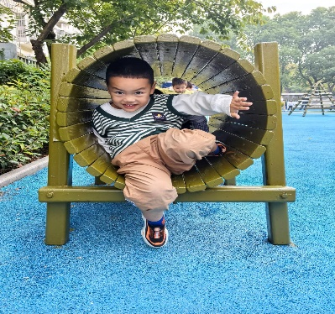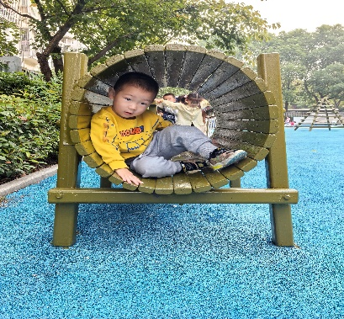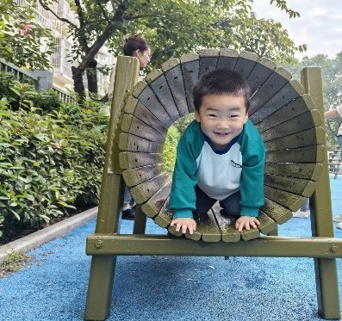

**家园合作：**

1.动态上的照片，仅作为老师观察时的随拍，并不是所有孩子的照片都会呈现。

2.游戏过程中发现娃娃家幼儿不能按照主题内容来游戏，材料摆放比较乱，家长在家做饭时可以提醒幼儿观察，提醒幼儿按照洗菜、切菜、炒菜等过程来游戏。  
3.这两天幼儿学习了穿衣服和挂衣服的方法，家长们在家也要提醒幼儿练习自己穿衣服和挂衣服呦。